Занятие №27 «Морфология и физиология вирусов. Методы лабораторной диагностики вирусных инфекций. Лабораторная диагностика гриппа, парагриппа, аденовирусных инфекций»

- Тесты. Выберите один или несколько правильных ответов
1. ОТЛИЧИЯ ВИРУСОВ ОТ ЭУ- И ПРОКАРИОТОВ
- наличие одного типа нуклеиновой кислоты
- воспроизведение за счет собственной нуклеиновой кислоты
- воспроизведение за счет нуклеиновой кислоты клетки хозяина
- отсутствие белоксинтезирующих систем
- неспособность к росту и бинарному делению

2.СУТЬ ЭКСПРЕСС-ДИАГНОСТИКИ ВИРУСНЫХ ИНФЕКЦИЙ – ЭТО ОПРЕДЕЛЕНИЕ
- суммарного титра специфических антител
- нарастание титра специфических антител
- специфических антигенов вируса
- классов Ig (IgM, IgG)
- вирусного генома

3.ОСНОВНОЙ МЕТОД ЛАБОРАТОРНОЙ ДИАГНОСТИКИ ВИРУСНЫХ ИНФЕКЦИЙ В РУТИННОЙ ПРАКТИКЕ
- вирусоскопический
- вирусологический
- серологический
- аллергологичекий
- биопроба на животных

4.РЕЗУЛЬТАТ ИНТЕГРАТИВНОГО ВЗАИМОДЕЙСТВИЯ ВИРУСА С КЛЕТКОЙ
- вирогения
- прямое цитопатическое действие вируса на клетку
- онкогенная трасформация клетки
- персистенция вируса
- нарушение метаболизма и/или гибель клеток

5.ПРИ ВИРУСОЛОГИЧЕСКОЙ ДИАГНОСТИКЕ ПРОВОДЯТ
- выделение культуры вируса и определение её вирулентности
- выделение, индикация и идентификация культуры вируса
- определение продуктов метаболизма вирусов
- посев на питательные среды, накопление чистой культуры и её идентификация
- определение чувствительности культуры к противовирусным препаратам
6.ВИРУСЫ, СПОСОБНЫЕ К ПАНДЕМИЧЕСКОМУ РАСПРОСТРАНЕНИЮ
- гриппа
- парагриппа
- аденовирусы
- коронавирусы
- все вышеперечисленные

7.ВИРУС ГРИППА
  - +РНК-содержащий
  - -РНК-содержащий
  - имеет сегментированный геном
  - имеет суперкапсид
  - имеет спиральный тип симметрии

8.ОСОБЕННОСТИ ПАТОГЕНЕЗА ПРИ ГРИППЕ
- первичная репродукция в слизистой верхних дыхательных путей
- вирусемия
- вирогения
- вторичный иммунодефицит
- осложнения: вторичная бактериальная пневмония, обострение хронических заболеваний

9.ИССЛЕДУЕМЫЙ МАТЕРИАЛ ПРИ ВИРУСОЛОГИЧЕСКОЙ ДИАГНОСТИКЕ ГРИППА В ПЕРВЫЕ ДНИ ЗАБОЛЕВАНИЯ
- носоглоточный смыв
- парные сыворотки
- отпечатки со слизистой носа
- кровь
- мокрота

10.ПРИ РЕТРОСПЕКТИВНОЙ ДИАГНОСТИКЕ ГРИППА ПРОВОДЯТ
- исследование парных сывороток
- постановку кожно-аллергической пробы
- определение нуклеиновой кислоты вируса
- выделение, индикацию и идентификацию вируса
- определение противовирусного иммунитета

Теория
Номер вашего вопроса соответствует порядковому номеру в списке группы (оставьте свой вопрос, удалите лишние).

- С какими свойствами вирусов связана возможность использования РГА для их индикации и РТГА для идентификации.
- С какими свойствами вирусов связана возможность использования ЦП для их индикации и РН для идентификации.
- Обоснуйте возможность использования микроскопического метода диагностики вирусных инфекций.
- Обоснуйте возможность использования серологического метода диагностики вирусных инфекций.
- Основные типы клеточных культур, используемые для вирусологической диагностики. Требования к культуре клеток.
- Назовите причину высокого риска развития осложнений и присоединения вторичных инфекций при заболеваниях гриппом.
- Дайте характеристику постинфекционного иммунитета при гриппе.
- От чего зависит эффективность применения вакцин для профилактики гриппа?
- Назовите виды антигенной изменчивости вируса гриппа, ее механизмы.
- Назовите основной механизм формирования пандемических вариантов вируса гриппа типа А.
- Назовите и обоснуйте компонентный состав вакцины «Совигрипп» для профилактики гриппа в 2020г. Кому показана вакцинация и почему?
- Назовите отличие между инактивированными вирионными, субвирионными и субъединичными гриппозными вакцинами и обоснуйте какие из них наиболее иммуногены и наименее реактогенны.
- Назовите группы риска заболевания гриппом. Назовите и обоснуйте возможные осложнения при заболевании гриппом.

Практика.
Проведите вирусологическое исследование с целью диагностики гриппа.
Обследуемые А, В, С, Д с клиническим диагнозом ОРВИ. Грипп?
Выполнить практическое задание по вариантам (по списку группы), заполнить протокол и бланк-ответ из лаборатории.
Обследуемый А- студентам № 1,2,3,4. В - студентам № 5,6,7. С - студентам № 8,9,10. Д- 11,12,13.
Результат РГА (для всех вариантов)
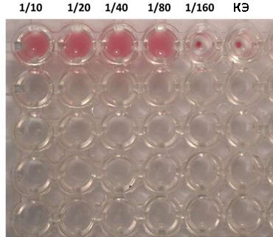
Результаты РТГА (см свой вариант) Контроль ингредиентов реакции - один для всех вариантов.
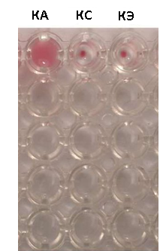
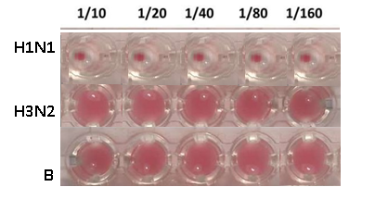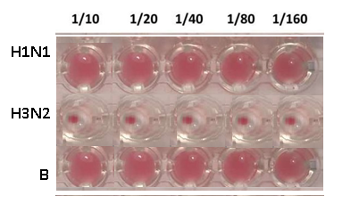
Вариант 1 Обследуемый А Вариант 2 Обследуемый В

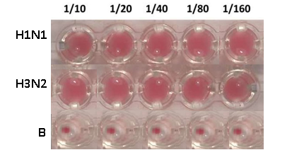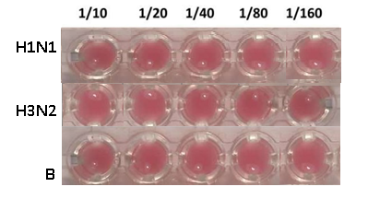
Вариант 3 обследуемый С Вариант 4 обследуемый Д

Клинический диагноз
Исследуемый материал
Метод диагностики
Цель работы  на каждом этапе | Суть работы  на каждом этапе | Результат  на каждом этапе | Вывод  на каждом этапе
1)
2)
3)

Заполнить бланк, указав результат исследования.
Медицинская документация
Форма № 239/у
Утв. МЗ СССР 04.10.80 № 1030

РЕЗУЛЬТАТ МИКРОБИОЛОГИЧЕСКОГО ИССЛЕДОВАНИЯ №__
«__»______2020 г.
дата взятия биоматериала
Ф. И. О. _________________Возраст_____
Отделение ____
При исследовании ____________________
указать материал и результат

АНТИБИОГРАММА
Ристомицин 1 2 3 Канамицин 1 2 3
Гентамицин 1 2 3 Бензилпенициллин 1 2 3
Доксициклин 1 2 3 Ампициллин 1 2 3
Эритромицин 1 2 3 Карбенициллин 1 2 3
Линкомицин 1 2 3 Ципрофлоксацин 1 2 3
Левомицетин 1 2 3 Оксациллин 1 2 3
Условные обозначения: 1 - культура устойчива; 2 - умеренно устойчива; 3 – чувствительна

«__»_____2020 г. Подпись________________________
дата выдачи результата

